Laboratoriya ishi №4
Jadval yaratish va uni formatlash
Maqsad: HTML tilida jadval yaratish, kataklarni birlashtirish va jadval atributlari yordamida formatlashni o‘rganish.

1. Nazariy qism
HTML tilida jadval yaratish uchun <table> tegi ishlatiladi. Asosiy elementlari:
- <tr> – satr (row)
- <td> – katak (data cell)
- <th> – sarlavha katagi (header cell)
- <caption> – jadval sarlavhasi
Asosiy atributlar:
- border – jadval va katak chegarasi
- cellpadding – katak ichidagi bo‘shliq
- cellspacing – kataklar orasidagi bo‘shliq
- align – jadvalning joylashuvi
- bgcolor – fon rangi
- colspan – katakni bir nechta ustunga kengaytirish
- rowspan – katakni bir nechta satrga kengaytirish
- <caption> – jadval nomi

2. Namuna (barcha atributlar bilan)
<h2>Demonstratsion jadval</h2>
<table border="2" cellpadding="10" cellspacing="5" align="center" bgcolor="lightyellow">
<caption><b>Talabalar ma'lumotlari</b></caption>
<tr bgcolor="lightblue">
<th rowspan="2">#</th>
<th rowspan="2">Ism</th>
<th colspan="2">Fanlar</th>
<th rowspan="2">O‘rtacha baho</th>
</tr>
<tr bgcolor="lightgreen">
<th>Matematika</th>
<th>Fizika</th>
</tr>
<tr>
<td>1</td><td>Ali</td><td>85</td><td>90</td><td>88</td>
</tr>
<tr>
<td>2</td><td>Aziza</td><td>95</td><td>92</td><td>94</td>
</tr>
<tr bgcolor="lightgray">
<td colspan="4" align="right"><b>Sinf o‘rtachasi</b></td>
<td>90</td>
</tr>
</table>

3. Amaliy topshiriqlar
Umumiy talab:
Har bir talaba o‘zi tanlagan loyiha mavzusiga mos jadval yaratishi shart. Jadvalda HTML atributlari (border, cellpadding, cellspacing, align, bgcolor, colspan, rowspan, caption) ishlatilishi kerak.
Topshiriqlar:
- Oddiy jadval
– O‘zingizning loyihangiz mavzusiga mos oddiy jadval tuzing.
– Masalan: Agar loyiha “Kutubxona sayti” bo‘lsa → kitoblar ro‘yxati jadvali.
– Ustunlar: №, Nomi, Kategoriyasi, Reytingi (yoki loyihaga mos).
- Rangli jadval
– Loyihangizdagi jadvalni bgcolor yordamida turli ranglarda bezang.
– Masalan: “Restoran sayti” bo‘lsa → taomlar jadvali (qatorlari turlicha rangda).
- Rowspan va Colspan bilan jadval
– Loyihangizga mos jadvalda ba’zi kataklarni birlashtiring.
– Masalan: “Universitet sayti” bo‘lsa → haftalik dars jadvali, “Lunch” qismi uchun rowspan, “Laboratoriya” mashg‘ulotlari uchun colspan.
- Sarlavhali jadval (caption)
– Jadvalingizga loyiha mavzusiga mos sarlavha qo‘shing.
– Masalan: “Sayohat agentligi sayti” bo‘lsa → jadval sarlavhasi: “Tour Packages”.
- Murakkab jadval (Colspan va Rowspan bilan)
– Loyihangizdagi murakkabroq jadvalda ustun va qatorlarni birlashtiring.
– Masalan: “Online do‘kon” loyihasi bo‘lsa → mahsulot narxlari jadvali (bir nechta do‘kon bo‘yicha).

4. Mustaqil savollar
- cellpadding va cellspacing orasidagi farq nima?
- rowspan va colspan qanday vazifani bajaradi?
- <caption> tegi nimaga xizmat qiladi?
- Jadvallardan foydalanishning afzalliklari nimalarda?

5. Hisobot tartibi
- Laboratoriya ishi nomi va maqsadi yoziladi.
- Nazariy qism keltiriladi.
- Amaliy topshiriqlarning HTML kodlari yoziladi.
- <!DOCTYPE html>
- <html lang="uz">
- <head>
- <meta charset="UTF-8">
- <title>Xiva tumani haqida ma’lumot</title>
- <style>
- table {
- width: 50%;
- border-collapse: collapse;
- margin: 10px auto;
- font-family: Arial, sans-serif;
- }
- th, td {
- border: 1px solid #555;
- padding: 8px;
- text-align: left;
- }
- th {
- background-color: #008080;
- color: white;
- }
- tr:nth-child(even) {
- background-color: #e0f7f7;
- }
- caption {
- font-size: 1.4em;
- margin-bottom: 12px;
- font-weight: bold;
- }
- </style>
- </head>
- <body>

- <table>
- <caption>Xiva tumani haqida ma’lumot</caption>
- <thead>
- <tr>
- <th>Ko‘rsatkich</th>
- <th>Ma’lumot</th>
- </tr>
- </thead>
- <tbody>
- <tr>
- <td>Hudud</td>
- <td>Xorazm viloyati</td>
- </tr>
- <tr>
- <td>Markaz</td>
- <td>Xiva shahri</td>
- </tr>
- <tr>
- <td>Aholi soni (taxminan)</td>
- <td>70,000</td>
- </tr>
- <tr>
- <td>Maydon (km²)</td>
- <td>430</td>
- </tr>
- <tr>
- <td>Iqtisodiyot</td>
- <td>Qishloq xo‘jaligi, turizm</td>
- </tr>
- <tr>
- <td>Tarixiy ob’yektlar</td>
- <td>Itchan Qal’a, minoralar, madrasa va masjidlar</td>
- </tr>
- <tr>
- <td>Ma’lumot manbasi</td>
- <td>O‘zbekiston statistika qo‘mitasi</td>
- </tr>
- </tbody>
- </table>

- </body>
- </html>

Natijalar (brauzerdagi ko‘rinishi yoki skrinshot).
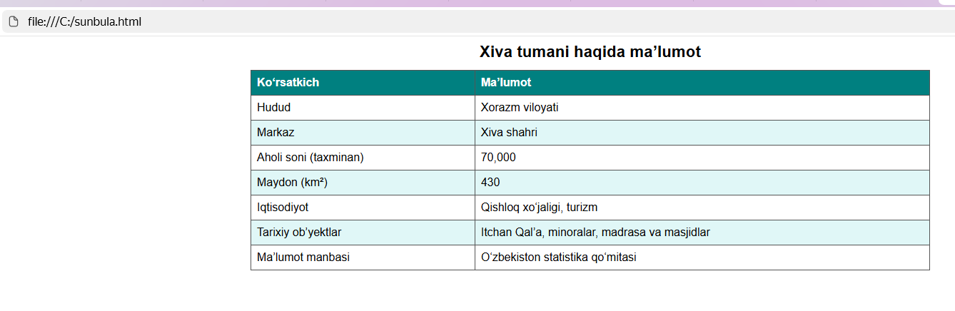
Xulosa yoziladi.
HTMLda jadval yaratish <table>, <tr>, <th> va <td> teglari yordamida amalga oshiriladi. Jadvalni formatlash uchun esa border, cellpadding, cellspacing atributlari yoki CSS uslublaridan foydalaniladi. To‘g‘ri yaratilgan va bezatilgan jadval veb-sahifani tartibli va tushunarli ko‘rinishda taqdim etadi.

